Министерство науки и высшего образования Российской Федерации
Федеральное государственное автономное образовательное учреждение высшего образования
«МОСКОВСКИЙ ПОЛИТЕХНИЧЕСКИЙ УНИВЕРСИТЕТ»
(МОСКОВСКИЙ ПОЛИТЕХ)

ЛАБОРАТОРНАЯ РАБОТА 1 + конспект лекции
По курсу “Алгоритмы и структуры данных”

Выполнил Андронов Денис Андреевич. Гр. 241-321

Проверила

Москва 2025
Раздел 1: Языки программирования

1.1. Понятие программирования
Программирование – это процесс создания компьютерных программ, включающий:

- Анализ требований и постановку задач.

- Проектирование (разбиение на модули, определение алгоритмов и структур данных).

- Кодирование (написание кода на языке программирования).

- Тестирование, отладку и верификацию.

- Развёртывание программы в рабочей среде.

- Сопровождение и поддержку.

1.2. История программирования

1843 г.: Ада Лавлейс – первая программа (числа Бернулли) для аналитической машины Бэббиджа.

1949 г.: EDSAC – первая ЭВМ с программой в памяти (архитектура фон Неймана).

1950-е гг.: Переход от машинных кодов к ассемблеру, затем – к языкам высокого уровня.

Ключевые языки:

- Fortran (1954-1957): первый язык высокого уровня.

- Lisp (1958): язык для обработки списков.

- Plankalkül (1945): создан К. Цузе, первый язык высокого уровня.

- Альфа (1964): первый оптимизирующий компилятор (А.П. Ершов, СССР).

1.3. Поколения языков программирования

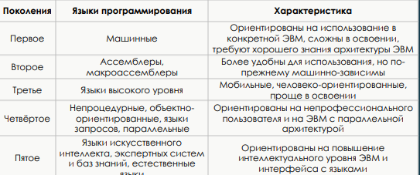
1.4. Компиляторы и интерпретаторы

Компилятор: преобразует весь исходный код в машинный перед выполнением.

Плюсы: высокая скорость выполнения.

Минусы: требует времени на компиляцию; ошибки показываются после полной проверки.

Интерпретатор: переводит и выполняет программу построчно.

Плюсы: удобство отладки (ошибки видны сразу).

Минусы: более медленное выполнение.

1.5. Классификация языков программирования

- Процедурные (императивные): Программа – последовательность команд, изменяющих состояние памяти.

- Операционные: основа – оператор присваивания.

- Структурные: использование процедур/функций и структур данных.

Примеры: Fortran, COBOL, BASIC, Pascal, C.

- Декларативные: Описывается что нужно сделать, а не как.

- Функциональные: Программа – вычисление выражений и функций.

Пример: Lisp.

- Логические: Программа – набор отношений и правил.

Пример: Prolog.

- Объектно-ориентированные (ООП): Основные концепции – объект (данные + методы) и класс (шаблон для создания объектов).

Примеры: Smalltalk, C++, Java, Python, C#.

- Визуальные: Программирование с помощью графических элементов и готовых блоков.

Пример: среды визуальной разработки (Delphi, Visual Basic).

Раздел 2: Алгоритмы

2.1. Понятие алгоритма

Алгоритм – это система правил, определяющая процесс перехода от исходных данных к результату для решения класса задач.

2.2. Свойства алгоритма

- Понятность: Команды должны быть однозначны и входить в систему команд исполнителя.

- Дискретность: Процесс решения разбит на отдельные шаги.

- Детерминированность: Каждый шаг однозначно определяется предыдущими.

- Результативность: Алгоритм должен завершаться и давать результат за конечное число шагов.

- Массовость: Алгоритм применим к разным наборам исходных данных из одного класса.

2.3. Способы записи алгоритмов

- Словесный: описание на естественном языке.

- Псевдокод: компактная запись с использованием ключевых слов программирования.

- Блок-схема: графическое представление с использованием стандартных блоков (ГОСТ 19.701-90).

- Программа: запись на формальном языке программирования.

Пример алгоритма (Вычисление y = √x / (x - 3)):

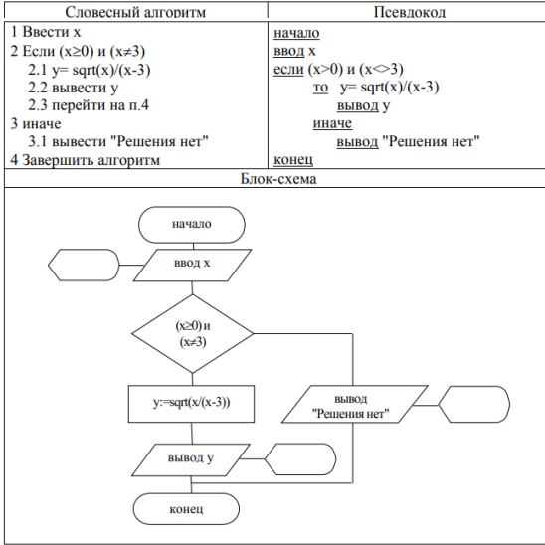

Раздел 3: Структуры данных

3.1. Понятие структуры данных

Структура данных – это совокупность логически связанных элементов данных и отношений между ними.

3.2. Виды структур данных

- Линейные: Элементы упорядочены последовательно.

Примеры: массив, список, стек, очередь, хэш-таблица.

- Нелинейные: Порядок элементов определяется правилами.

- Иерархические (древовидные): Элементы имеют отношения "предок-потомок". Основной элемент – корень.

Примеры: двоичные деревья, n-арные деревья.

- Сетевые (графы): Произвольные связи между элементами.

Примеры: ориентированные и неориентированные графы.

- Табличные: Данные организованы в виде таблиц.

Примеры: таблицы реляционных баз данных, двумерные массивы.

Задание 1:
Ввести длины трех отрезков и вывести слово «да», если из них можно составить треугольник, и «нет», если нельзя. Предусмотреть консольный ввод/вывод.

начало
вывод "Введите длину первого отрезка: "
ввод a
вывод "Введите длину второго отрезка: "
ввод b
вывод "Введите длину третьего отрезка: "
ввод c

Треугольник существует, если сумма любых двух сторон больше третьей

если (a + b > c) и (a + c > b) и (b + c > a) тогда
вывод "да"
иначе
вывод "нет"
конец если
конец

Блок схема:

